Verslag H6 Methoden

Naam: Nanne Blom

Vak: Softwaredevelopment’

Datum: 10-4-2019

Inhoud

Quiz 1 3

Quiz 2 4

Quiz 3 5

Quiz 4 6

Quiz 5 7

Quiz 6 8

# Quiz 1

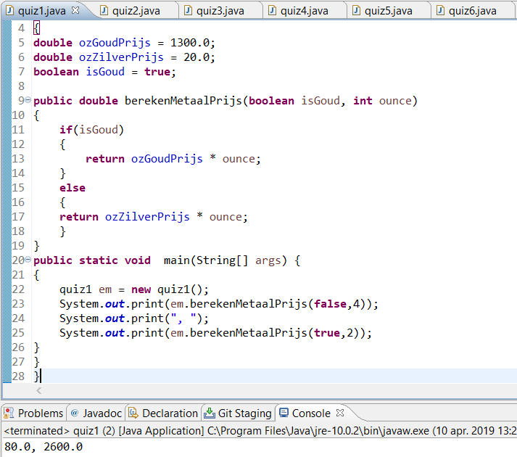

Toelichting:

Deze quiz berekent de metaalprijs. Als de waarde true is berekent hij de prijs van goud met het nummer achter false of true. De prijs wordt dan keer het gegeven nummer gedaan, het nummer staat voor hoeveel ounce. Het eerste antwoord is tachtig, dat is de zilverprijs, 20 * 4 = 80. Het tweede antwoord is 2600, dat is 1300 * 2.

# Quiz 2

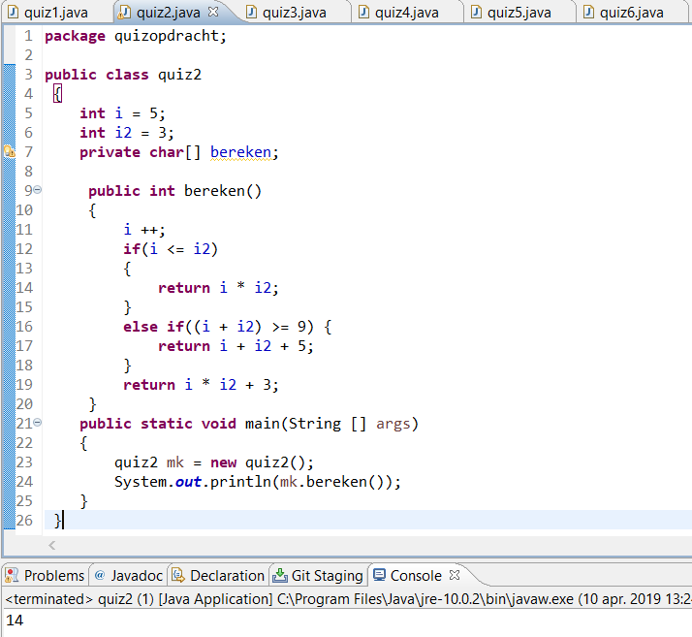

Toelichting:

Bij deze quiz wordt een berekening gemaakt. Eerst wordt er bij int i één toegevoegd daarna is i meer dan i2 dus wordt de berekening niet gedaan en de else if wel. 6 + 3 is 9, het is dus gelijk aan 9 en dan wordt er 6+3+5 naar return gestuurd. Daarom is het antwoord uiteindelijk 14.

# Quiz 3

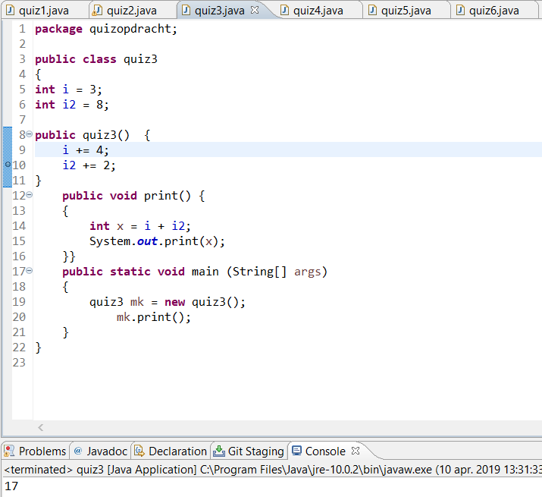

Toelichting:

3+4 = 7 en 2+8 = 10.

Daarna worden int i en i2 + elkaar gedaan en is het antwoord i (7) + i2 (10) = 17.

# Quiz 4

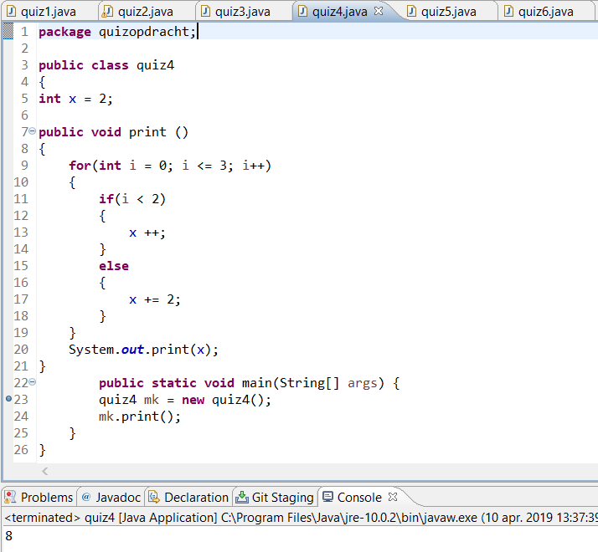

Toelichting:

Deze quiz herhaalt zichzelf (?) keer. Int i begint als 0, het wordt daarna twee keer herhaald waarbij er allebei de keren 1 bij X komt, daardoor wordt x 4. Daarna is I hoger dan 2 dan wordt de berekening x += 2 nog twee keer uitgevoerd omdat de eerste keer dat het uitgevoerd wordt i nog 2 is en de tweede keer is i 3 en dat is nog steeds <=3 dus dat is de laatste keer dat het uitgevoerd word. Het antwoord is dan 8 want twee keer x ++ is 4 en twee keer x += 2 i + 4 is 8.

# Quiz 5

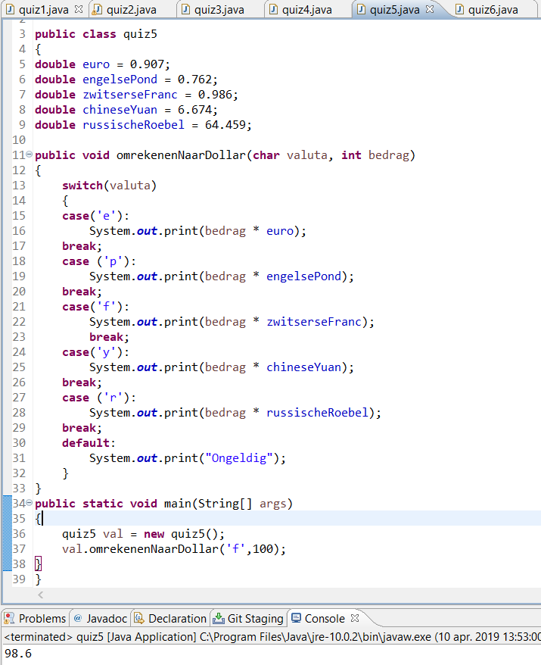

Toelichting:

Deze quiz rekent verschillende geldeenheden om naar dollar. In dit geval rekent het de zwitserse franc om naar dollar. Één zwitserse franc is 0.986 dollar. 0.986 * 100 + 98,6 dollar.

# Quiz 6

